Ein Haus entsteht: Blatt 1 Planung bis Baugrube!
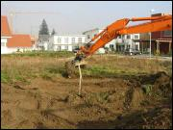 | Klicke das Bild an, das zum Text passt!  Ziehe es an den richtigen Ort!  Im obersten Feld hast du Platz, um hin und her zuziehen! Haben Sie keine SchülerInnen PC –Arbeitsmöglichkeiten: Schere+Leim!
 | Die Suche nach einem geeigneten Bauplatz braucht Zeit. Ruhe und schöne Aussicht sind Wunschträume, hier aber sind sie verwirklicht!
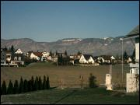 | Bevor der Bagger auffährt gibt es vieles zu erledigen für den Bauherr und den Architekten. Von dieser ersten Skizzen an bis zum Start vergehen Wochen intensiver Arbeit.
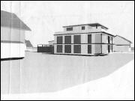 | Dank Computersimulation kann das Gebäude schon in dieser Phase von aussen und Innen betrachtet werden.  Bevor der Bagger auffährt gibt es vieles zu erledigen für den Architekten.
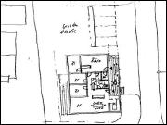 | Endlich, der Aushub beginnt mit dem Abtragen des Humus. Dieser wird in der Nähe deponiert und am Schluss bei der Gartengestaltung wieder verwendet..
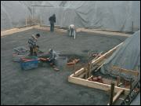 | Jetzt wird auch ein Kran benötigt.  Was man nun am meisten fürchtet sind starke Regenfälle.
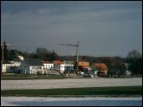 | Zuerst wird die Baugrube erstellt und der Grundstein wird gesetzt.  Der Kellerboden wird als erstes betoniert

